附件1. 报考流程与操作说明
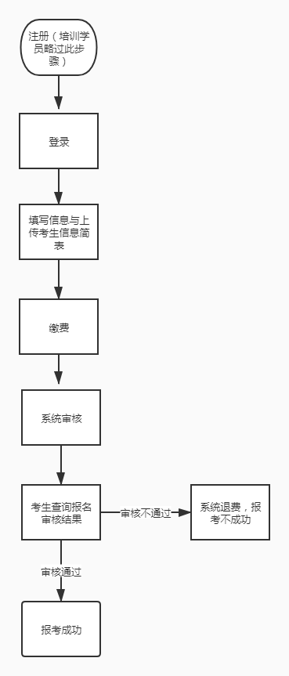

（一）注册信息（培训学员不需注册）

1. 登录：电脑端登录网址http://fxl.sce.scut.edu.cn/zk/ 。

2. 注册：点击注册，按要求填写个人信息完成注册。
提醒：如忘记密码，可点击“忘记密码”，手机获取验证码后可重设密码。
- 登录与报考
1. 登录：按照注册时填写的手机号与密码登录；
- 报考：点击网页“毕业论文（设计）报名”选择所报读专业，点击毕业论文课程进入课程主页界面，按要求填写正确信息并上传自学考试考生个人信息简表PDF文件。
- 缴费：填写信息后点击前往支付，系统弹出支付页面，用手机微信或者支付宝扫码完成支付。
提醒：培训学员使用报名培训时填写的手机号码与密码“hnlg+身份证后六位”进行登录。如学员“张华，手机号码136888888888，身份证号44010519920999999，登录时填写登录手机号136888888888，登录密码为hnlg999999”。培训学员已自行注册或修改过密码的，使用自己设置的帐号密码登录。
（三）报考结果查询
- 支付成功后，在个人用户名“财务中心”，查看课程购买情况（支付后会存在1分钟以内延迟，请勿取消订单或重复支付）。
- 在个人中心“点播课程”点课程名称，可以查看当前报名审核状态。
- 报考未通过审核，系统会进行退款操作。在“我的消息”中的“系统消息”会收到提醒。

